Kochane dzieci!!!!

Dzisiaj poznamy cyfrę 10 na podstawie wiersza o motylach.

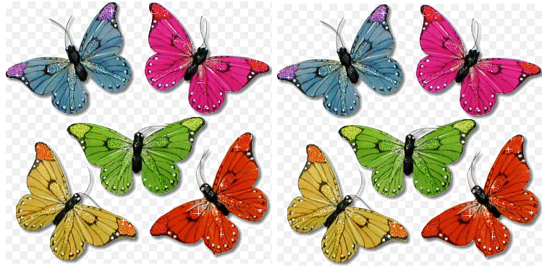

**"MOTYLE"**

Pierwszy  nasz motylek ma brzuszek pękaty

I pasek szeroki, co dostał od taty.

Ten drugi motylek ma czapkę na głowie

Czy mu nie gorąco? Kto na to odpowie?

A ten trzeci motyl kolorowy cały

W  ręku ma lizaka, co mu dzieci dały.

A czwarty motylek w dużym kapeluszu

Chyba nic nie słyszy, no, bo nie ma uszu.

A piąty motylek trąbkę w ręku trzyma

Trąbi na niej głośno, że minęła zima.

A szósty motylek, zupełnie malutki

Szepce cichuteńko: „chcę mieć własne butki”.

A siódmy motylek, jakby większy nieco

Woła: „Patrzcie w górę, ptaki, ptaki lecą”.

A ósmy motylek ma kilka wąsików

Kokardę pod szyją i osiem guzików.

Motylek dziewiąty to panna radosna

Ma barwną spódniczkę, niczym nasza wiosna.

Dziesiąty motylek ma walizek tyle

Bo leci na wczasy, na wczasy motyle.

1. Jak wyglądał i co miał pierwszy motylek?
2. Drugi motylek , miał na głowie?
3. Jaki był trzeci motylek i co trzymał w ręku?
4. Dlaczego nic nie słyszał, czwarty motylek?
5. Co trzymał w ręku piąty motylek i o czym głośno trąbi?
6. Jaki był szósty motylek i o czym szeptał cichutko?
7. Co wołał siódmy motylek?
8. Co miał ósmy motylek?
9. Jaką spódniczkę ma dziewiąty motylek?
10. Gdzie leci dziesiąty motylek?

Popatrzcie jak wygląda cyfra 10 - narysujcie ją paluszkiem w powietrzu.

**10**

Pokażcie na paluszkach 10. Poszukajcie w domu, czego tam może być 10 - przeliczcie.

Utwórzcie zbiór 10- cio elementowy: guzików, klocków, samochodów i lalek.

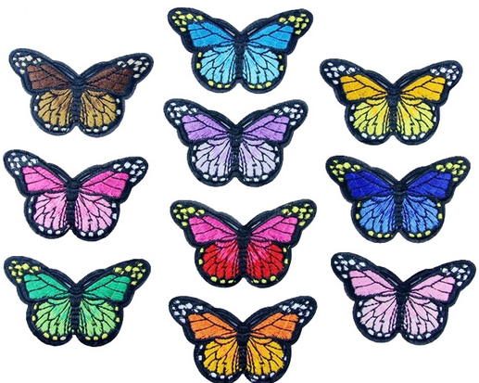

Przeliczcie motyle liczebnikami głównymi: jeden, dwa, trzy i porządkowymi : pierwszy, drugi ,trzeci.

Ułóżcie cyfry od 0 - 10 i od 10 - 0

Karty pracy - **str. 52 -** napisz po śladzie, dorysuj płatki do kwiatków, str. **53** - Pokoloruj skrzynkę, która ma 10 kwiatów oraz 10 motyla,str.**59** - narysuj pszczoły, aby było ich razem 10, rozwiąż rebusy.

Pani Bożenka